B 11
EVANGELIO de la COMUNIDAD
Luz de los Gentiles

“Después de esto el Señor designó a otros 72 discípulos y los envió a misionar por los diversos lugares que el pensaba visitar. Y les dio varias instrucciones. Le decía: La mies es abundante, pero los obreros son pocos. Rogad al dueño de la mies que envíe obreros a su mies.  Mirad que yo os envío como corderos en medio de lobos.. (Lucas 10.1-3) | 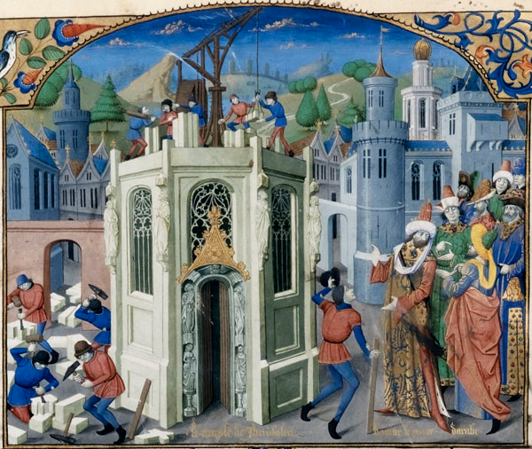

RESUMEN DE CONTENIDOS

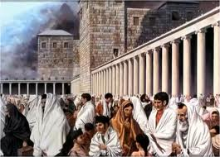 | 00. Presentación de la comunidad  01. Tres apóstoles importantes.  02. Los otros ocho apóstoles  03-. Misterio de Judas Iscariote  04. Discípulos de Jesús  05. Jerusalén y Jesús  06 Grupos en Judea siglo I  07 Jerusalén. Geografía  08 Jerusalén. Vida social S. I | 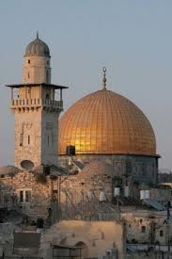

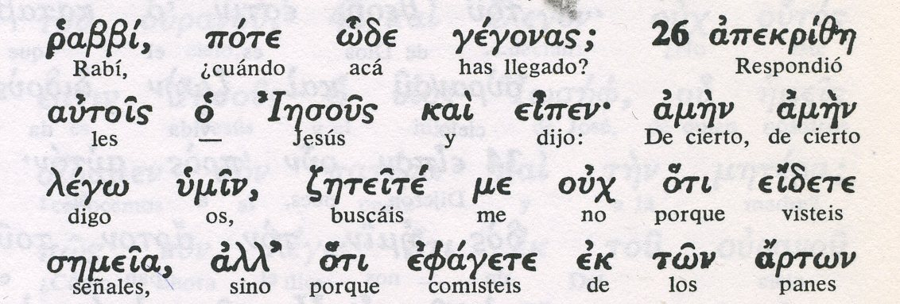
PLEGARIA

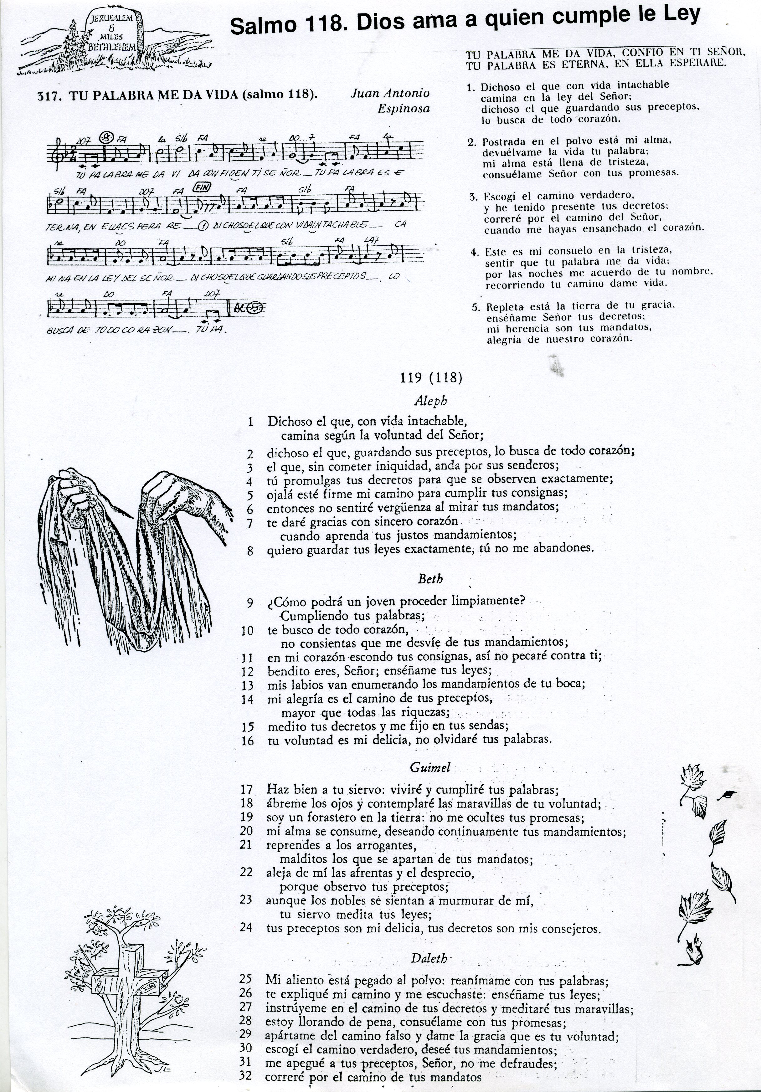

Reflexión y examen

1 ¿Podrías decir los nombres de los 12 Apóstoles?

2 ¿Podrías establecer las relaciones de parentesco entre ellos?

3 ¿Podrías dar datos de vida o profesión de cinco de ellos?

4 ¿Podrías indicar su ciudad o región de origen de cada uno?

5 Hay alguno que no salen nunca en el Evangelio ¿Quienes?

6 Hay varios que dijeron algo en la Ultima Cena ¿Quiénes son?

7 Jesús tuvo algunos gestos como medio de aglutinarlos ¿Cuáles?

8 Hay Apóstoles con el mismo nombre ¿Quiénes son ¿

9 ¿Podrías indicar la diferencia entre “discípulos” y “apóstoles”

10 Indica algunos datos de Judas. Algunas intervenciones

11 Da datos sobre la vida económica de Jerusalén

12 Da datos sobre edificios herodianos en Jerusalén

13 Da datos sobre hechos históricos del siglo I en la ciudad

14 Da datos sobre los grupos existentes en tiempos de Cristo

15 Di todo lo que sabes de los fariseos

16 Di todo lo que sabes de los saduceos

17 Da datos sobre los esenios

18 Da datos sobre lo zelotes

19 Explica lo que son escribas y su sentido

20 Nombres propios de figuras representativas en Jerusalen

